计算机网络课程实验报告

姓名：

学号：

1. 实验目标

实验一，仿真环境下熟悉网络设备的配置，设计网络，并进行ip地址的配置。路由器的每个端口对应一个子网，要求的子网地址为：xx.yy.zz.0—xx.yy.zz+6.0（假设同学学号为71xxyyzz），终端及其设备端口分配IP地址，并保证连通（Ping）。

实验二，实验室环境下熟悉网络设备的配置，设计网络，3位同学一组（3个路由器连接A-D的4个子网），并进行配置，要求子网对应位同学的学号（71112301对应11.23.1.0/24），通过静态路由的设置，保证路由器间互相Ping通。

1. 实验实施

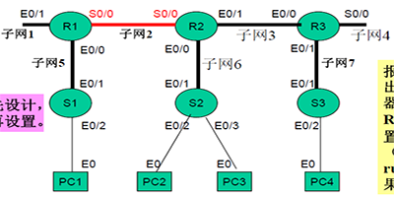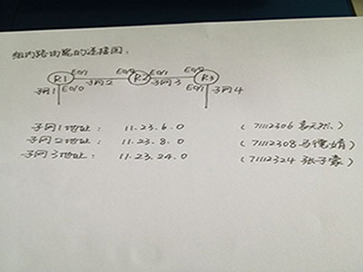

实验一拓扑图 实验二拓扑图

|  |  |  |  |
| --- | --- | --- | --- |
| 实验一 | E0/0 | E0/1 | S0/0 |
| R1 | 11.23.10.1 | 11.23.6.1 | 11.23.7.1 |
| R2 | 11.23.11.1 | 11.23.8.1 | 11.23.7.2 |
| R3 | 11.23.8.2 | 11.23.12.1 | 11.23.9.1 |

|  |  |  |
| --- | --- | --- |
| 实验二 | E0/0 | E0/1 |
| R1 | 172.16.3.1 | 11.23.6.1 |
| R2 | 11.23.6.2 | 11.23.8.1 |
| R3 | 11.23.8.2 | 11.23.25.1 |

1. 实验结果

实验1配置：

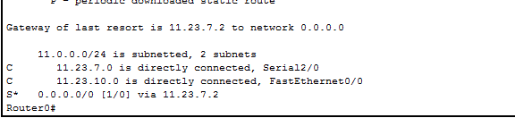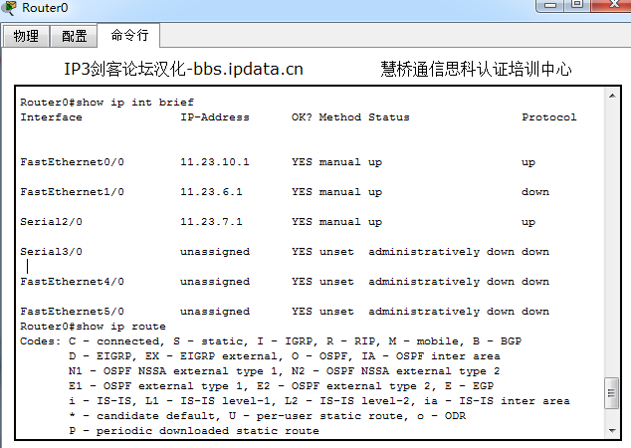

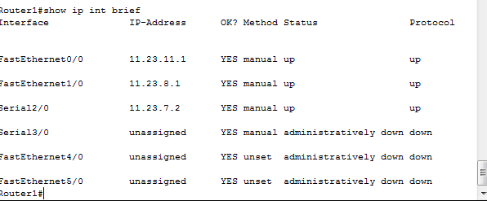: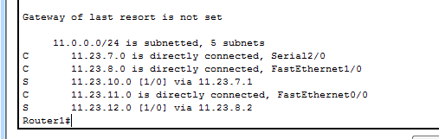

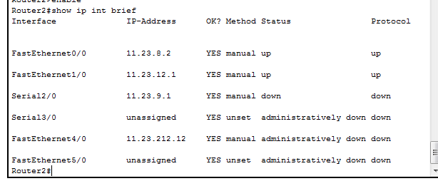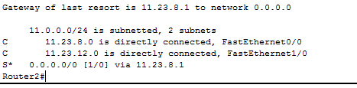

实验二配置：

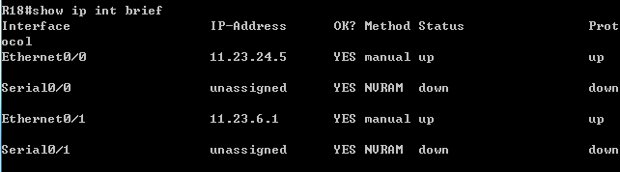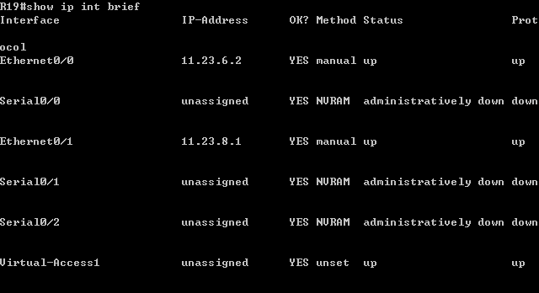

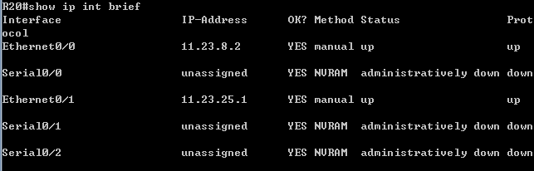

实验一ping通：

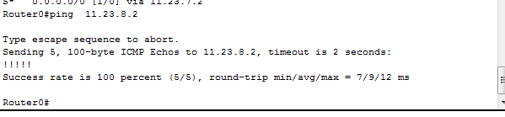

实验二ping通：

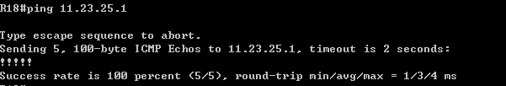

四．实验心得

计算机网络是一门注重实践注重理解的课程。之前只知道书中的理论概念，没有系统的理解掌握。通过两次实验，自己配置了网络设备，对网络划分有了一定的认识。实验一中，Cisco软件，路由器之间连线只能用串口线和交叉线。端口变成绿色闪烁，表示端口连通了。DEC路由器要设置时钟。实验中注意每个端口的地址，不能连错。实验二中，也是类似，详细划分子网以及端口，配置完记得要打开端口。

要学好这门课，还是要多动手实践。